ҚОЖАБЕРГЕН ЖЫРАУ – ТӘУЕЛСІЗДІКТІҢ, ҚАЗАҚ МЕМЛЕКЕТТІЛІГІНІҢ ЖӘНЕ ХАЛЫҚ БІРЛІГІНІҢ СИМВОЛЫ

«Жырыма құлағың сал, азаматым,
Ұнаса менің айтқан насихатым.
Кеудеңде шыбын жаның болса егер,
Жоғалтпа жер бетінен қазақ атын».
Қожаберген жырау

Қожаберген Толыбай сыншыұлы (1663-1763) кең-байтақ жерімізді, бытырай қонған елімізіді қызғыштай қорғаған атақты батырларымыздың бірі. 1688-1710 жылдары қазақ, ноғай, қарақалпақ халықтарының біріккен жасағына қолбасшылық жасаған ордабасы, ірі тарихи тұлға. Атақты «Жеті жарғы» заңнамасын жазуға қатысқан мемлекет қайраткері. Қазақ халқының ерлігін, елдігін жырлаған ақын-жырау.
Университет кітапханасы Қожаберген жыраудың өмірі мен шығармашылығына арналған мазмұнды да маңызды көрме ұйымдастырды.

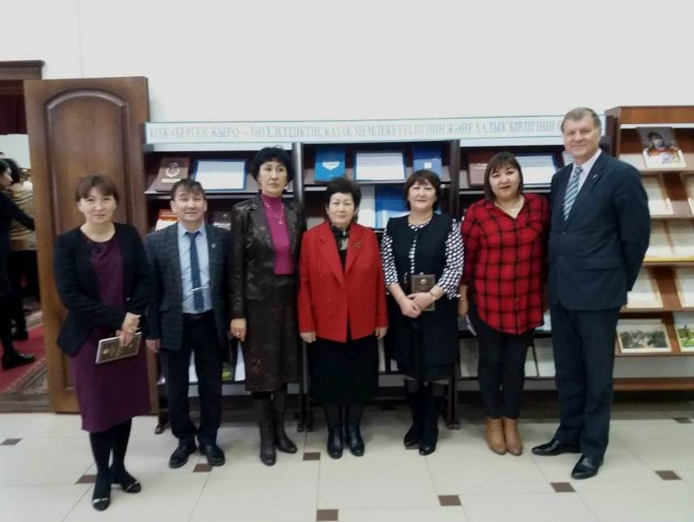
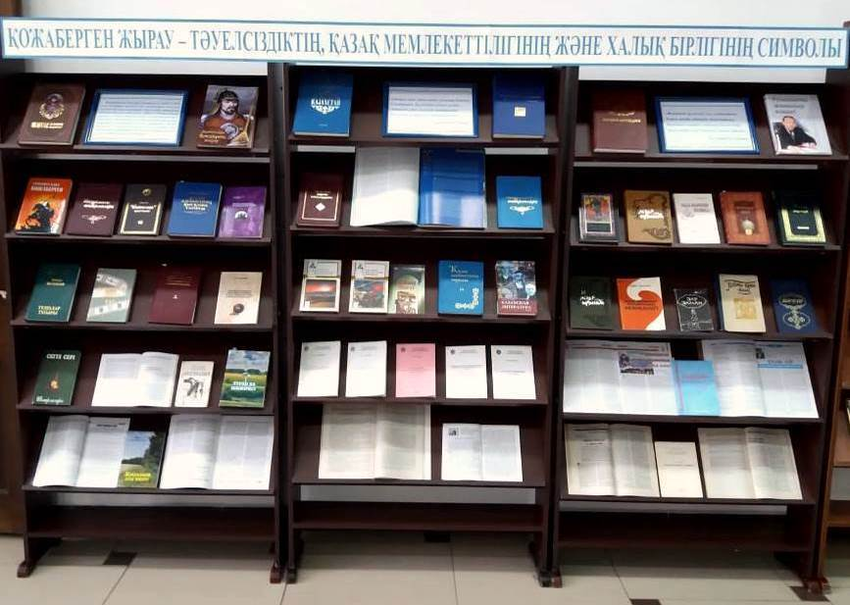

Әдебиеттер тізімі:
- Әбуталиев, Н. Сегіз сері [Текст]: танымдық әңгімелер / Н. Әбуталиев. - Алматы: Жалын, 1991. - 224 б.
- Баһрамұлы. Таңдамалы шығармалары [Текст]: екі томдық / Мұхаммед-Қанафия Баһрамұлы. - Петропавл: Солтүстік Қазақстан Заң академиясы, 2003. –Т.2: Дастандары мен Сегiз туралы жазылған шығармалары / (Мұхаммед-Қанафия)Баһрамұлы Сегiз серi. - Петропавл : Солтүстiк Қазақстан заң академиясы, 2003. - 278 б.
- Бес ғасыр жырлайды [Текст]: 15 ғасырдан 20 ғасырдың бас кезіне дейінгі қазақ ақын-жырауларының шығармалары. Үш томдық. - Алматы: Жазушы, 1984 - .2-том / құраст.: М. Байділдаев, М. Мағауин. - 336 б.
- Бес ғасыр жырлайды [Текст]: 15 ғасырдан 20 ғасырдың бас кезіне дейінгі қазақ ақын-жырауларының шығармалары. Үш томдық. - Алматы: Жазушы, 1984 - .Т.1 / құраст.: М. Мағауин, М. Байділдаев. - 256 б.
- Ғасырлар тоғысындағы қазақ жыры [Текст]: ХІХ-ғасырдың басындағы поэзия / құраст. Е. Дүйсенбайұлы. - Алматы: Раритет, 2007. - 392 б. - (Жыр жауhары).
- Дауылпаз баба Қожаберген жырау [Текст]: тарихи-танымдық жинақ / ст.: А. Тасболатов, Ж. Сүлейменов. –Астана: Фолиант, 2014. - 376 б.
- Дауылпаз баба-Қожаберген жырау [Текст]: шығармалар жинағы мен зерттеулер / құраст.: Б. Тұрғараев, Ж. Ахметов. - Алматы: Мектеп, 2011. - 464 б.
- Дауытбекова, М. Қ. Қазақ халқындағы батырлық дәстүрлер [Текст]: оқу құралы / М. Қ. Дауытбекова, А. И. Исаева. - Алматы: Қазақ университеті, 2016. - 246 б.
- Жеті ғасыр жырлайды: екі томдық. - Алматы: Жазушы, 2008. - Т.1 / құраст. Е. Дүйсенбайұлы. - 400 б.
- Жұмабаев, С. Туған ел шежіресі [Текст] / С. Жұмабаев. - Петропавл: Полиграфия, 2007. - 496 б.
- Зар заман [Текст]: жыр-толғаулар / құраст. С. Дәуітов. - Алматы: Жалын, 1993. - 176 б. - (Елім-ай).
- Зейнел-Ғабиқызы, М. Жақсының аты өшпес / М. Зейнел-Ғабиқызы. - Петропавл: Асыл мұра, 2011. - 248 б.
- Ибрахим , Б. Тарихи жырлар тағлымы [Текст] / Б. Ибрахим. - Қарағанды: Болашак-Баспа, 1997. - 207 б.
- Көкбасқызы, Ж. Зар заман ақындары [Текст]: оқұ-әдістемелік құрал / Ж. Көкбасқызы. - Петропавл: М. Қозыбаев атындағы СҚМУ, 2008. - 59 б.
- Қадыров, Ж. Сал-серілер поэзиясының солтүстік аймақтағы дәстүрі [Текст]: монография / Ж. Қадыров. - Петропавл: М. Қозыбаев атындағы СҚМУ, 2015. - 187 б.
- Қадыров, Ж. Сал-серілер поэзиясының солтүстік аймақтағы дәстүрі [Текст]: монография / Ж. Қадыров. – Петропавл: М. Қозыбаев атындағы СҚМУ, 2015. - 187 б.
- Қадыров, Ж. Т. Хрестоматия. Көкшетау-Қызылжар өңірінің әнші-ақындары [Текст]: оқу-әдістемелік құрал / Ж. Т. Қадыров. - Петропавл: М. Қозыбаев атындағы СҚМУ, 2015. - 210 б.
- Қазақ әдебиетiнiң тарихы [Текст]: ХҮ-ХҮІІІ ғасырлардағы. - Алматы: Ғылым, 2000. - Т.3: XV -XVIII ғасырлардағы қазақ әдебиетінің тарихы / ред. Ш. Сәтбаева. - 568 б.
- Қожаберген жырау [Текст]: таңдамалы шығармалары / құраст.: С. Жұмабаев, Қ. Биғожин. - Петропавл: Облыстық баспахана, 2003. - 288 б.
- Қозыбаев, М. Өркениет және ұлт [Текст] / М. Қозыбаев. - Алматы: [б. и.], 2001.- 369 б.
- Қозыбаев, М. Тұлғалар тұғыры / М. Қозыбаев; құраст. І. Қозыбаев. - Алматы: ҚазАқпарат, 2009. - 540 б.
- Қозыбаев, М. Шығармалары [Текст] / М. Қозыбаев. - Алматы: Қазақ энциклопедиясы, 2013. - Т.4. - 328 б.
- Қызылжар өңірінің ақын-жазушылары шығармаларының әдеби мұрасы [Текст]: 5В011700 "Қазақ тілі мен әдебиеті", 5В050400" Журналистика" мамандықтарының студенттері үшін арналған оқу құралы. II бөлім. - Петропавл: М. Қозыбаев атындағы СҚМУ, 2014. - 101 б.
- Мәңгілік елдің жыршысы: тарихи-танымдық жинақ / ред. Ә. Амангелді. - Алматы: Зерде, 2014. - 472 б.
- Межвузовский вестник №1(14) [Текст]: научный журнал / ред. Б. Т. Абилева. - Петропавловск: СКГУим.М.Козыбаева, 2011. - 239 с.
- Нар заман мен зар заман поэзиясы [Текст]: жыр-толғаулар / құраст. Е. Дүйсенбайұлы. - Алматы: Раритет, 2007. - 376 б. - (Жыр жауhары).
- Негимов, С. Ақын-жыраулар поэзиясы: Генезис. Стилистика. Поэтика. [Текст] / С. Негимов. - Алматы: Ғылым, 2001. - 280 б.
- Негимов, С. Ақын-жыраулар поэзиясының бейнелiлігi: оқу құралы / С. Негимов. - Алматы: Ғылым, 1991. - 200 б.
- Он ғасыр жырлайды [Текст] / ред. Р. Бердібаев. - Алматы: [s. n.], 2006. - 408 б.
- Өнерпаздар әулеті [Текст] / құраст. С. Жұмабаев. - Астана: Фолиант, 2012. - 352 б.
- Рахымбекұлы, Ә. Жыраулар [Текст]: өлеңдер, элегиялық дастан және жыр-роман / Ә. Рахымбекұлы. - Алматы: Қайнар, 2006. - 176 б.
- Сегіз Сері. Шығармалары [Текст] / Сері (Мұхаммед Қанапия) Сегіз. - Алматы: Жалын, 2014 .- Т. 2: Өлендер мен толғаулар. - 382 б.
- Сүгірбаев, Т. Қызылжар өңірінің зиялы қауымы /Т. Сүгірбаев. - Петропавл: Асыл мұра, 2010. - 384 б.
- Таласпаева, Ж. С. Қожаберген жырау шығармаларының тілдік ерекшелігі мен концептуалдық өрісі [Текст]: монография / Ж. С. Таласпаева. - Петропавл: М. Козыбаев атындағы СҚМУ, 2018. - 160 б.
- Толыбайұлы, Қ. Елiм-ай [Текст]: жырлар жинағы / Қ. Толыбайұлы; құраст., алғы сөзін жазған М. Дастанова, ред. Т. Кәкішұлы. - Петропавл: Қызылжар, 2000. - 140 б.

- Тұрғараев Б. Әйтеке би мен Қожаберген жырау [Текст]: тарих және таным / Тұрғараев Б // Солтүстік Қазақстан. - 2012. - 14 маусым.
- Жұмабаев С. Қожаберген жырау жайлы [Текст]: зерттеулер жинағы жарық көрді / Жұмабаев С // Солтүстік Қазақстан. - 2012. - 28 шілде.
- Төлеуғалиев Қ. Бабаларын ұлықтаған ұрпағы [Текст]: Әйтеке би, Қожаберген жырау, Назар Жарыұлы / Төлеуғалиев Қ // Ана тілі. - 2012. - 2-15 тамыз.
- Әріпұлы Д. Сауыт киіп, ту ұстап, тұлпар мінген [Текст]: Қожаберген жырау ұлт руханиятының ұйытқысы / Әріпұлы Д // Егемен Қазақстан. - 2012. - 13 желтоқсан.
- Самрат Ж. "Елім-ай!" деп өткен есіл ер [Текст]: Қожаберген жырау / Самрат Ж // Егемен Қазақстан. - 2013. - 25 маусым.
- Сүлейменов Ж. Манаш Қозыбаев зерттеуіндегі Қожаберген жырау [Текст] / Сүлейменов Ж. // Мәдени мұра. - 2013. - №5.-б.18-23.
- Мекемтас М. Елім-ай... деп өткен Қожаберген жырау танымының саяси әлемі [Текст] / Мекемтас М. // Жалын. - 2013. - №11.-б.23-28.
- Айталы А. Қожаберген жырау-ұлттық бірліктің жоқтаушысы [Текст] / Айталы А. // Солтүстік Қазақстан. - 2018. - 26 шілде.
- Әкімжанов З. Бабаның жарқын бейнесі [Текст]: суретке осылай түсірілген еді / Әкімжанов З // Солтүстік Қазақстан. - 2013. - 20 маусым.
- Қабиұлы Б. Ел тәуелсіздігі жаңғыртқан ұлы есім [Текст] / Қабиұлы Б // Солтүстік Қазақстан. - 2013. - 20 маусым.
- Рамазанова Г. "Елім-ай"-ел шежіресі [Текст] / Рамазанова Г // Солтүстік Қазақстан. - 2013. - 20 маусым.
- Әріп Ғ. Мәңгілік қазақ елінің рухы-түбі бір түркі жұрты [Текст]: Дауылпаз жырау Қожаберген Толыбайұлының 350 жылдығына орай / Әріп Ғ // Ана тілі. - 2013. - 13-19 маусым.
- Муканова Г. Певец свободы из глубины веков [Текст]: о Кожабергене жырау Толыбайулы /1663-1763/ / Муканова Г. // Мысль. - 2001. - 2. -с.72-76.
- Ибраев С. Кожаберген жырау и его время... [Текст] / Ибраев С. // Северный Казахстан. - 2001. - 9 марта.
- Муканова Г. Когда стреляли пушки, музы не молчали... [Текст]: о Кожабергене жырау / Муканова Г. // Северный Казахстан. - 2001. - С. 27 марта.
- Букатова Н.Ю. "Имя в памяти народной" [Текст]: урок внеклассного чтения по творчеству Кожабергена жырау / Букатова Н.Ю. // Русский язык и литература в казахской школе. - 2001. - 6. -с.43-45.
- Илеусзова Б.К. Кожаберген жырау [Текст]: его роль в истории Казахстана / Илеусзова Б.К. // Внеклассная работа в школе. - 2010. - ¦ 11.-С. 18-22.
- Мурзалинова А.Ж., Шаймарданова Д.С. Критерии анализа жизнедеятельности Кожабергена Жырау в аспекте ценностей современного казахстанского общества [Текст] / Мурзалинова А.Ж., Шаймарданова Д.С // Межвузовский вестник. - 2011. - №1(14).- С. 192-196.
- Абжанов Х. Поэтические параллели Великой степи и Старого Света [Текст] / Абжанов Х. // Казахстанская правда. - 2013. - 5 апреля.
- Абжанов Х. Кожаберген жырау и историческая мысль [Текст] / Абжанов Х // Мысль. - 2013. - №4.- С. 52-55.
- Муканов К. Стихи, рожденные в борьбе [Текст] : о Кожабергене жырау Толыбайулы / Муканов К. // Северный Казахстан. - 2013. - 8 июня.
- Акын, полководец, дипломат [Текст]: к 350-летию Кожабергена жырау // Северный Казахстан. - 2013. - 20 июня.
- Тургараев Б. Вернуть, чтобы помнить [Текст]: к 350-летию со дня рождения Кожабергена жырау / Тургараев Б. // Казахстанская правда. - 2013. - 22 июня.
- Ахметов Ж. Творческое наследие Кожаберген жырау [Текст] / Ахметов Ж // Мысль. - 2013. - №7.- С. 65-70.
- Что мы знаем о Кожаберген жырау и Сүйіндік батыре? [Текст] // Проспект СК. - 2018.- 28 сентября.
- Картова З. Память, живущая в веках [Текст]: о Кожабергене жырау / Картова З. // Северный Казахстан. - 2018.- 16 октября.
- Мырзахметұлы М. Қожаберген жырау танымының саяси әлемі [Текст] / Мырзахметұлы М. // Мәдениет. - 2014. - №10.-б.37-

